Die Schnecke – Arbeitsblatt 5
Das Schneckenhaus

Du brauchst ein Glas, Essig und ein Schneckenhaus!

Schütte Essig ins Glas! Tu das Schneckenhaus hinein!

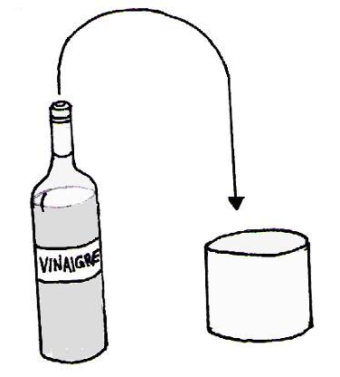
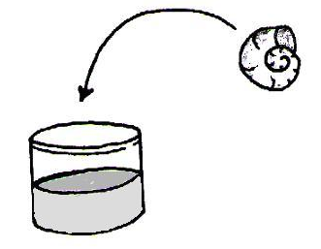



Beobachtung: _______________________
_______________________________
_______________________________
_______________________________

Ergebnis: ________________________

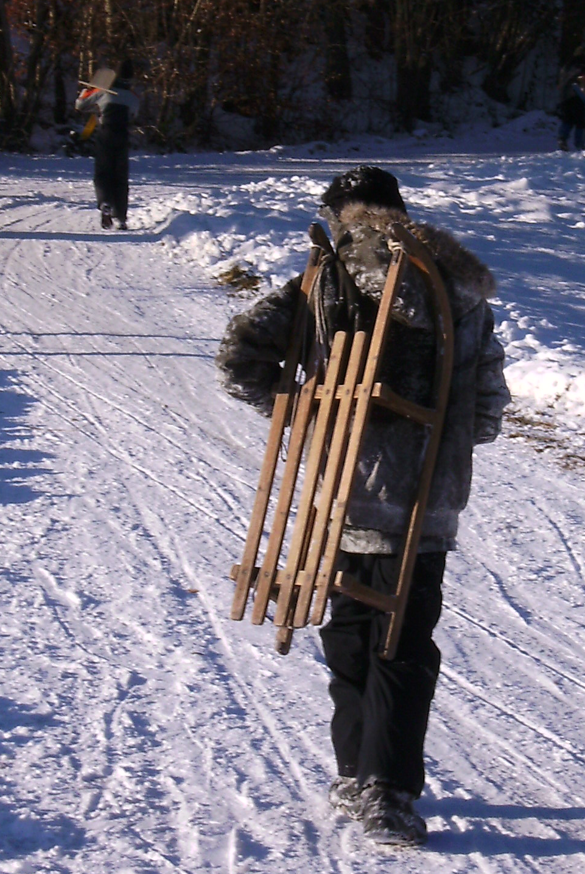
Was macht die Schnecke im Winter?

Die Schnecke verkriecht sich
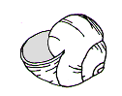
in ________________ .

Das Haus wird durch einen Kalk-
deckel verschlossen.

Wenn der Frühling kommt,
______________________ . .
Wie lange braucht die Schnecke, um 10cm zu rückzulegen?
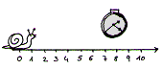

Sie braucht ______ Minuten.

Ihr könnt auch mehrere Schnecken laufen lassen!

